Как нарисовать космос

Как нарисовать космос? Для этого создаем прозрачный лист

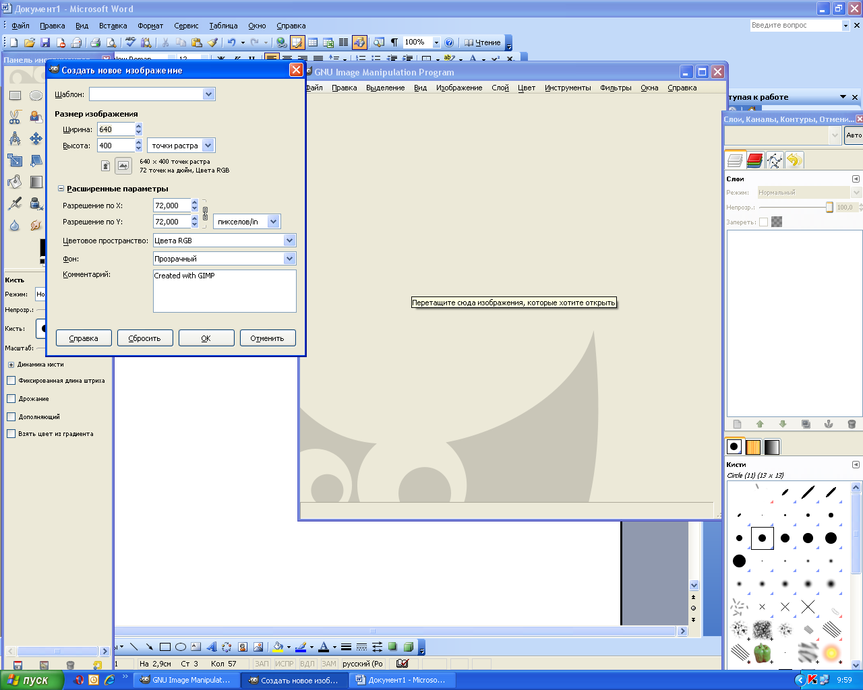

После того как лист будет создан создаем несколько копий слоя, они нам понадобятся позже.
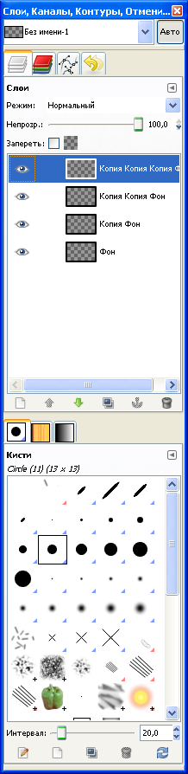

Затем заливаем фон черным цветом (предполагается, что космос черный)
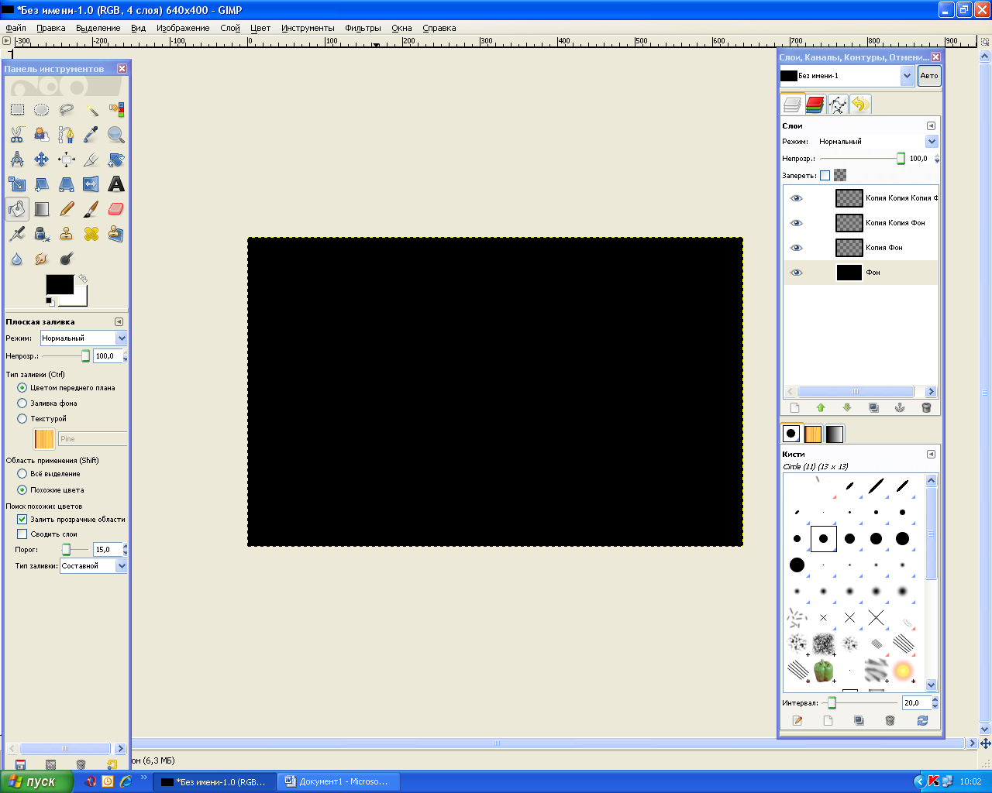

Для создания звездного неба воспользуемся фильтром «Шум»
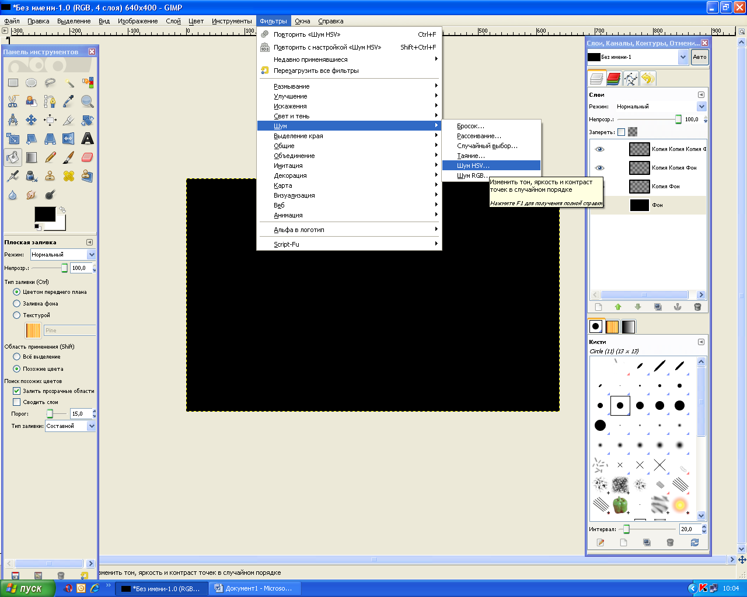
Настройки можно выставить, например, вот такие:
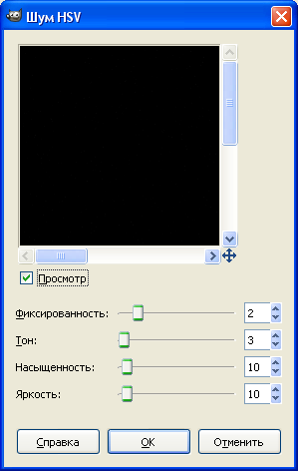
После этого нам необходимо усилить яркость отдельных звезд. Для этого воспользуемся фильтром Свет и тень- Искрение
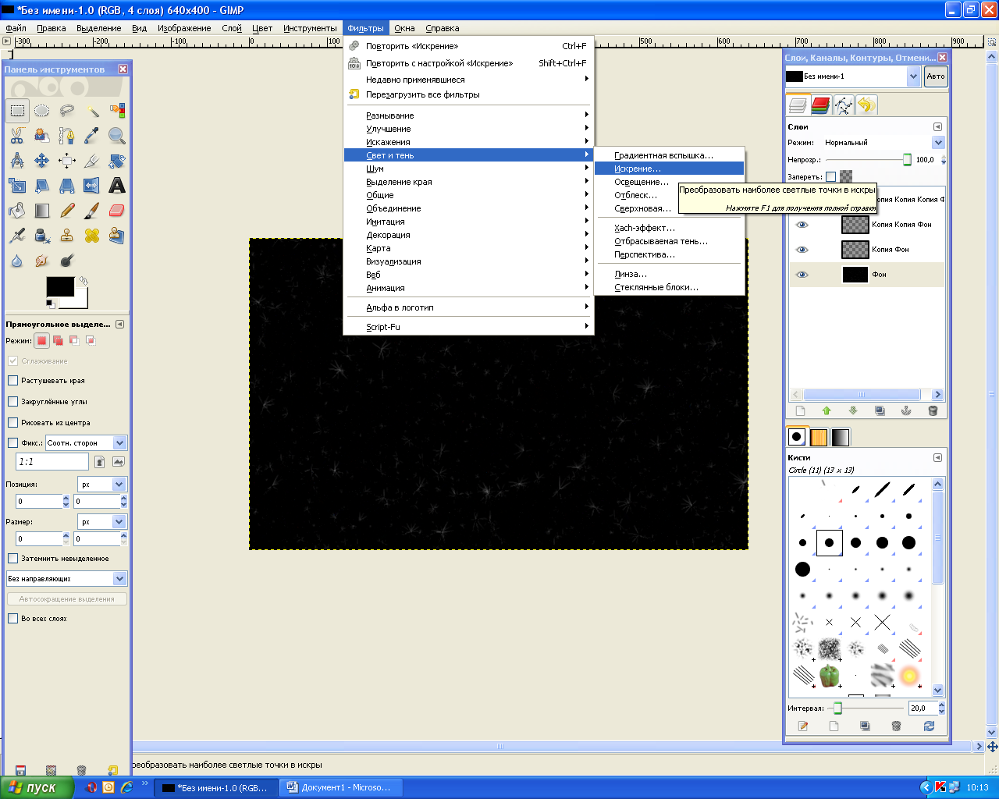

После того, как звездное небо покрылось сверкающими звездами переходим на следующий слой и начинаем рисовать более крупные объекты.

Первый объект: сверхновая звезда.
Для ее создания воспользуемся фильтром Градиентная вспышка. Этот фильтр позволяет рисовать несколько типов вспышек с разными характеристиками.
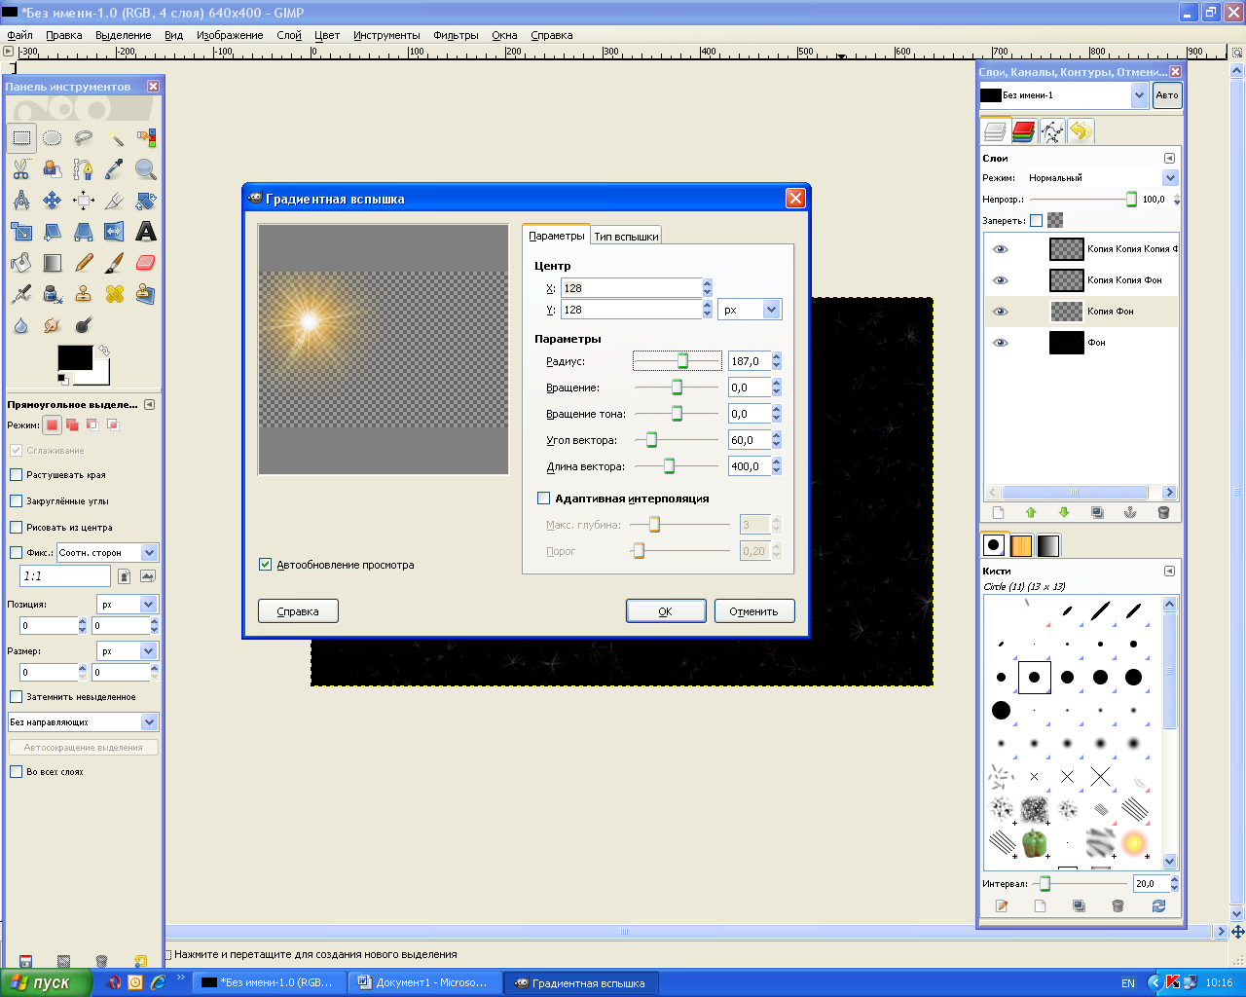
Получится что-то такое:
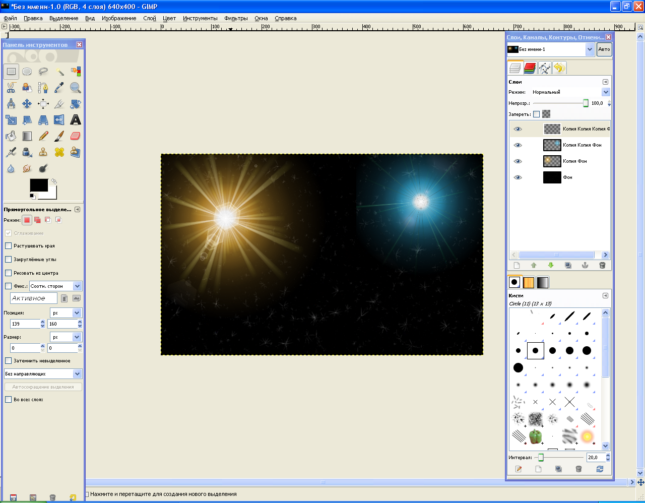

Ну, и , наконец, рисование планеты. Для создания планеты перейдем на новый слой и воспользуемся фильтром Визуализация- Создание сферы
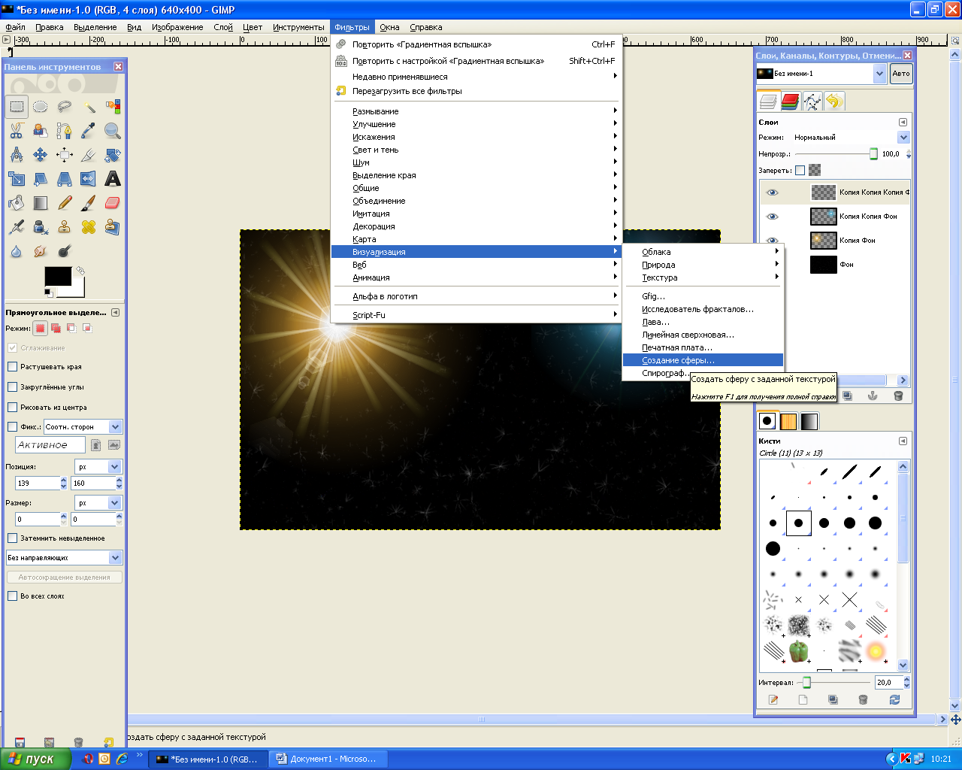

После рисования сферы получается примерно следующее
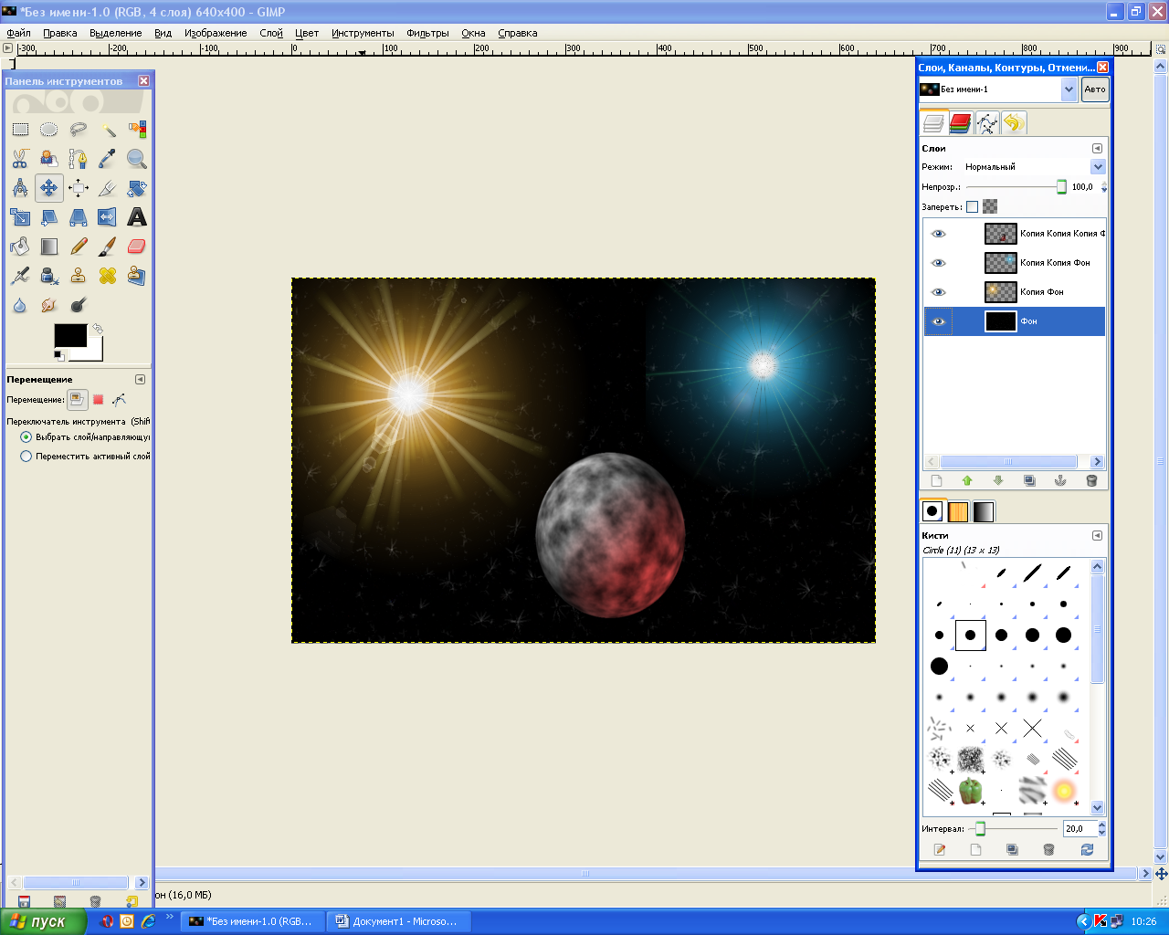
Примечание: фильтр доля рисования сферы довольно капризный. Если объект получается слишком большим его необходимо уменьшить до нужных размеров.

